就业推荐登记导师操作手册

1. 登录系统

登录研究生系统

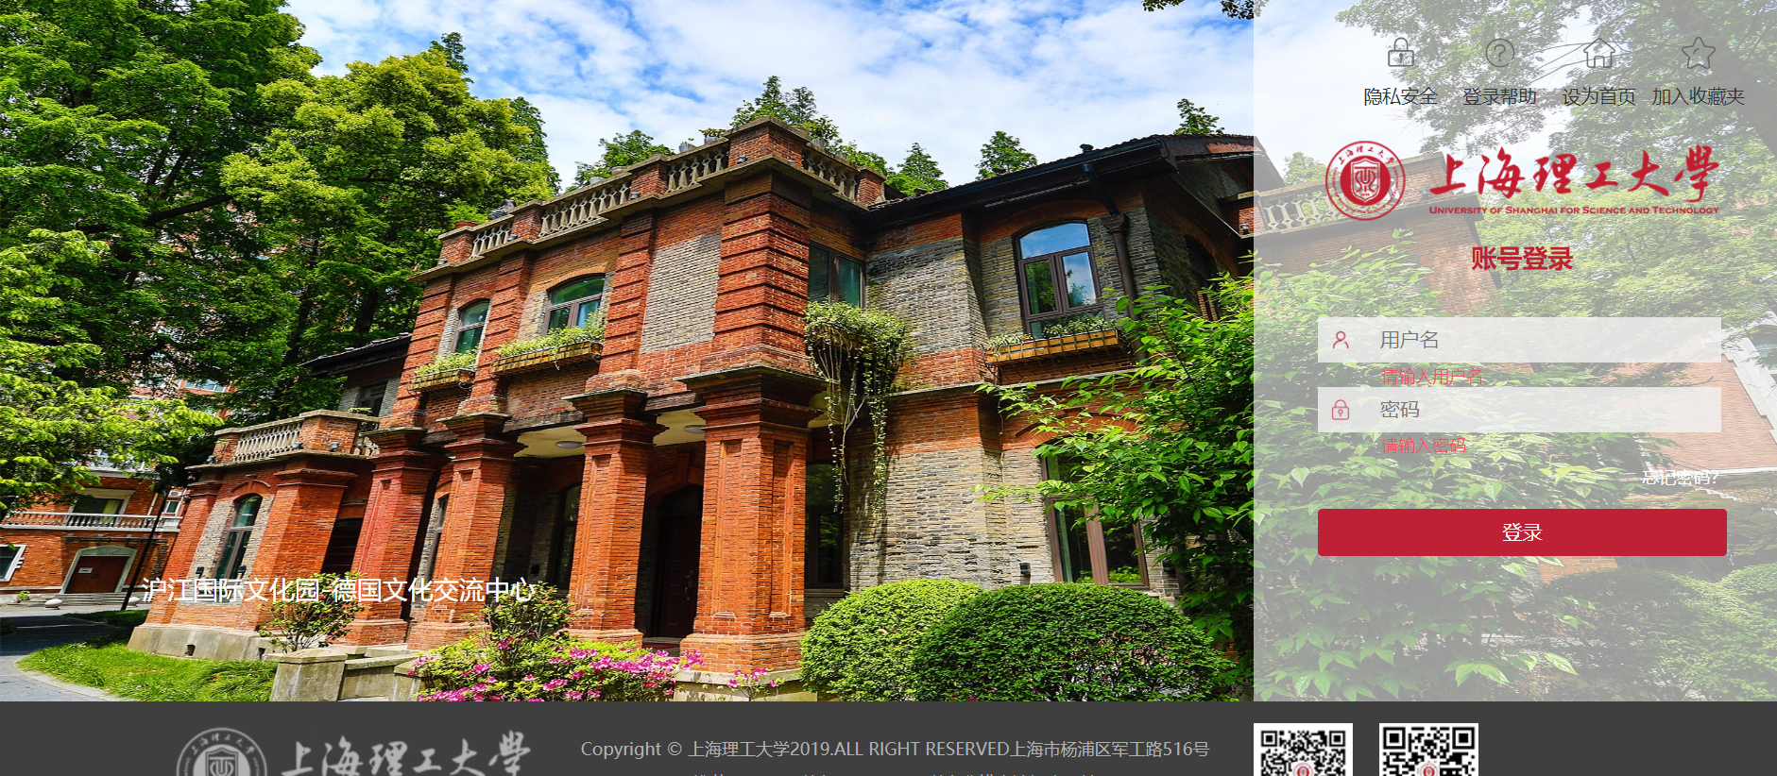

找到就业模块选择就业推荐审核应用，点击进入应用

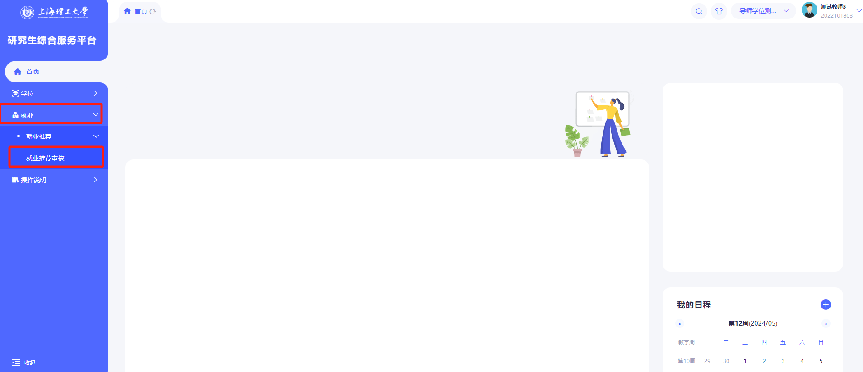

1. 使用说明

①单个审核

点击【审核】按钮，进入详情页面审核

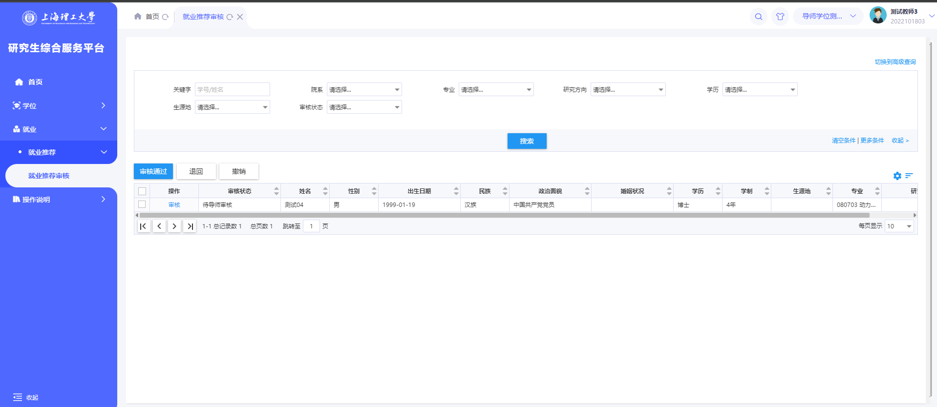

可以维护学生填写的导师对研究生评语（该模块为学生自行填写，内容仅供参考，可自行修改;请顶格填写不要有空格）

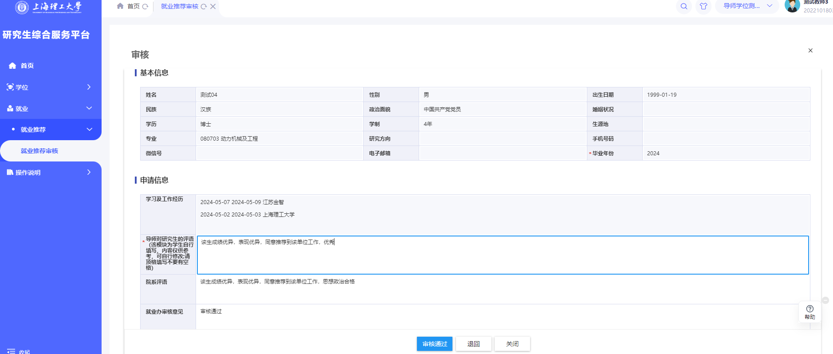

点击【审核通过】进入下一步待院系审核

点击【退回】退回到学生草稿状态  
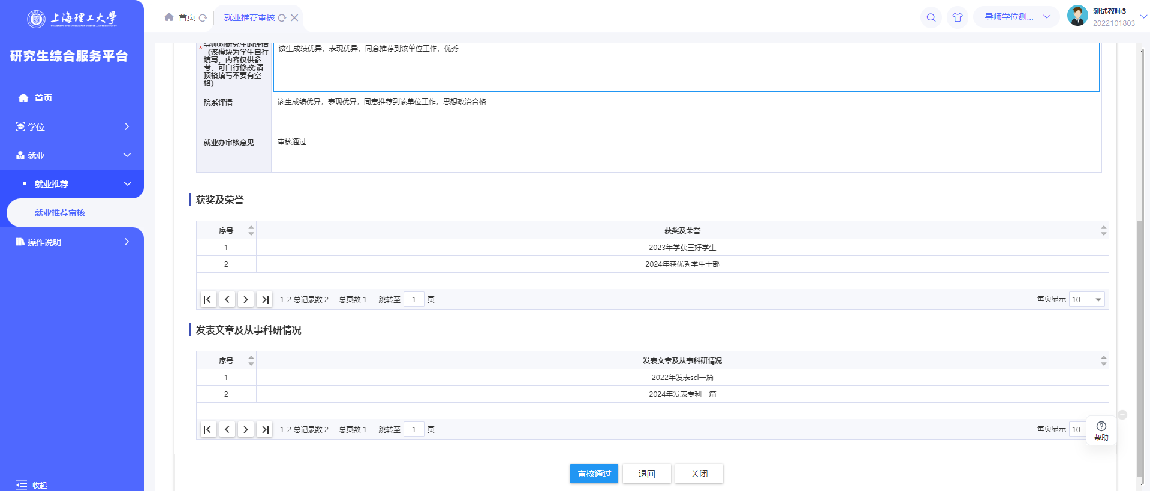

②批量审核

勾选学生后点击【审核通过】按钮，输入审核意见（里面的导师对研究生评语可以先查看并修改，最后批量审核通过）

批量勾选学生点击【退回】按钮，退回到学生草稿状态

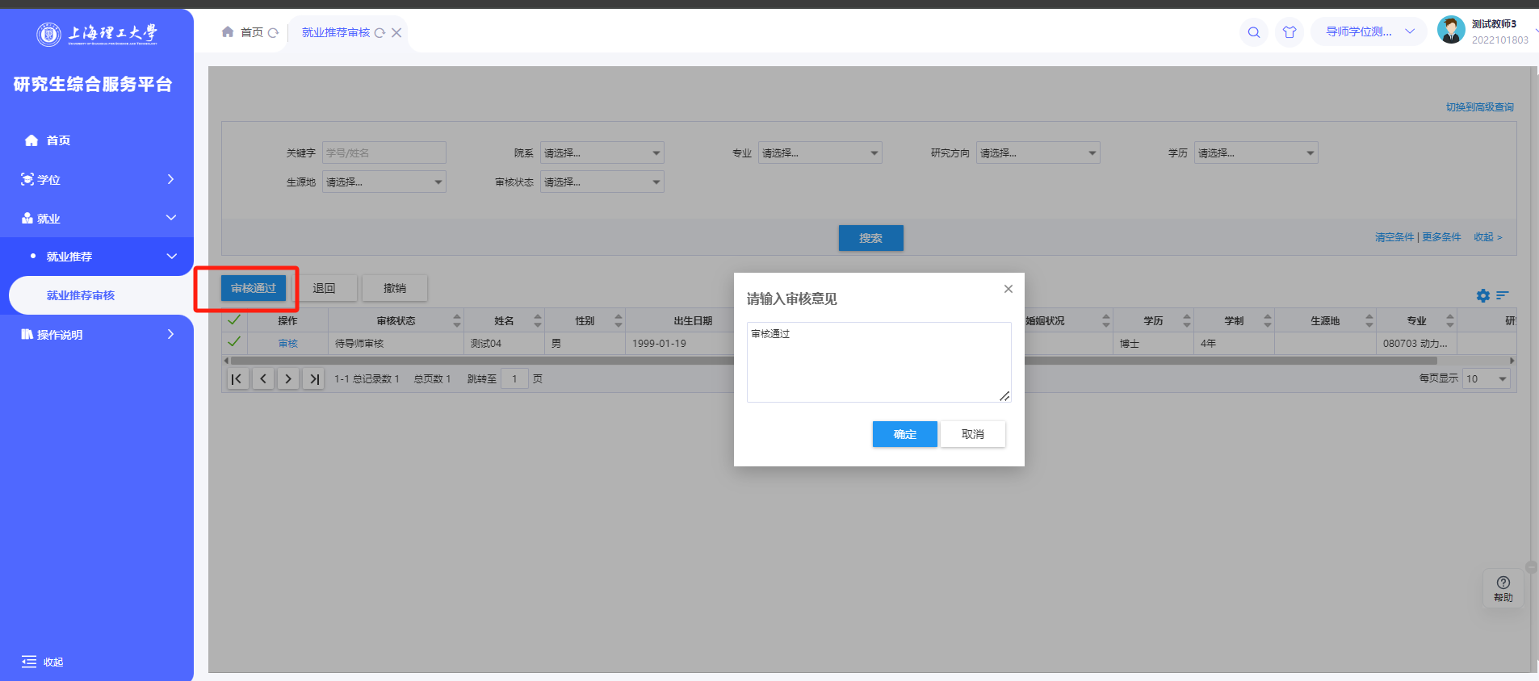

③审核签名，后期会带出到学生报表上  
第一次使用系统需要微信扫码签字

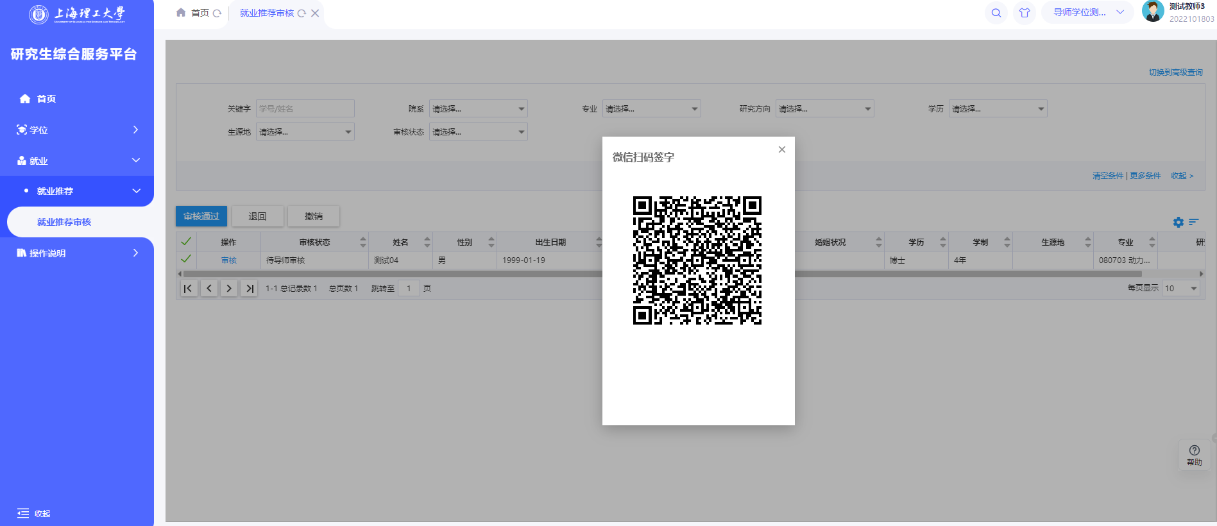

后期再审核其他学生可直接带出签名，点击确认即可，也可以选择重新签名

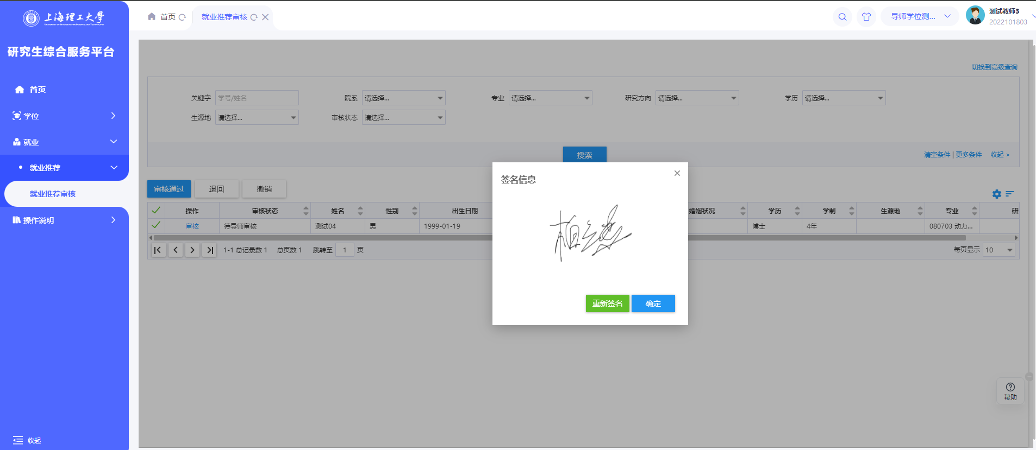

审核通过

